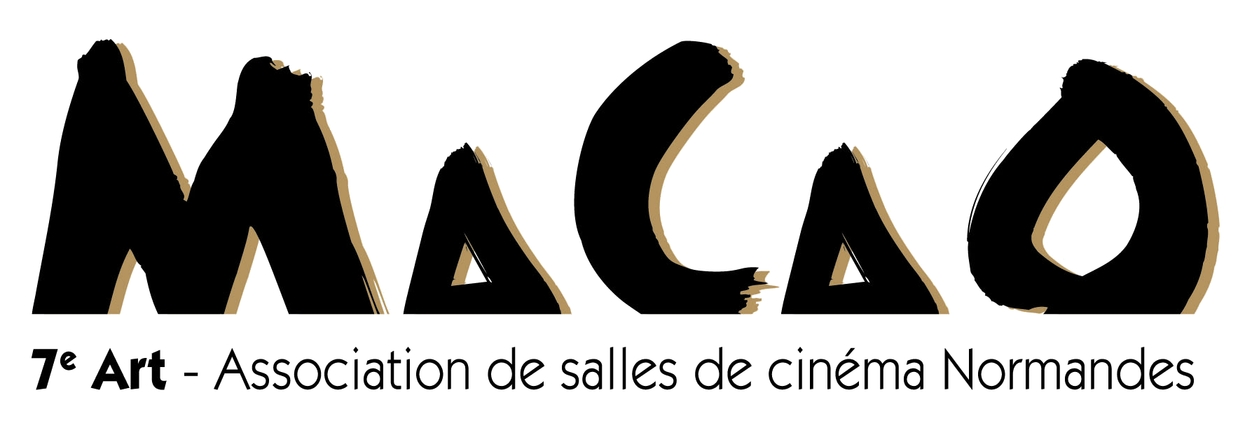

**Classiques sur Grand Ecran**

**Quand le doute s'installe...**

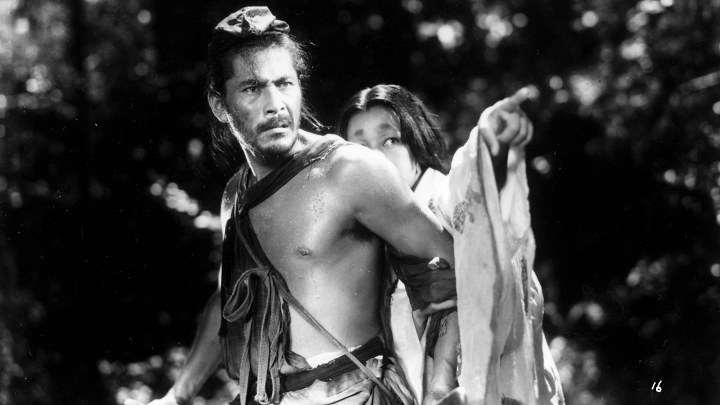

**RASHÔMON**

Film d'**Akira Kurosawa**. Japon. 1952. MK2 Diffusion.

Avec Toshirô Mifune, Masayuki Mori (I), Machiko Kyô, Takashi Shimura...

Un paysan vient s'abriter d'une pluie torrentielle sous une vieille porte délabrée où se sèchent déjà un bûcheron et un prêtre. Ces derniers semblent ne rien comprendre à une affaire à laquelle ils ont été mêlés bien malgré eux. Un samouraï aurait été assassiné et sa femme violée ; quatre témoins du drame, dont le prêtre et le bûcheron, vont donner leurs versions des faits, toutes contradictoires…

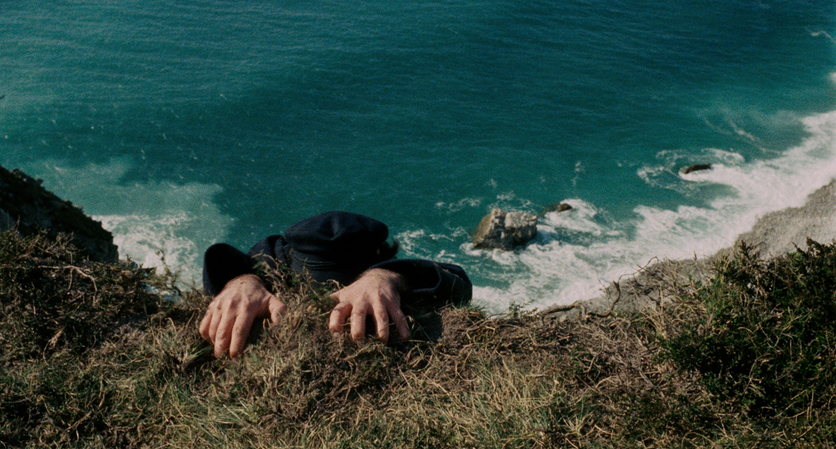

**QUE LA BÊTE MEURE**

Film de **Claude Chabrol**. . 1969. Tamasa.

Avec Michel Duchaussoy, Caroline Cellier, Jean Yanne, Anouk Ferjac...

Pour venger la mort de son fils, tué par un chauffard, un homme se lance sur la piste du coupable. Il parvient bientôt à retrouver sa trace et devient un intime de sa famille. L'homme se révèle un être abject haï de tous.

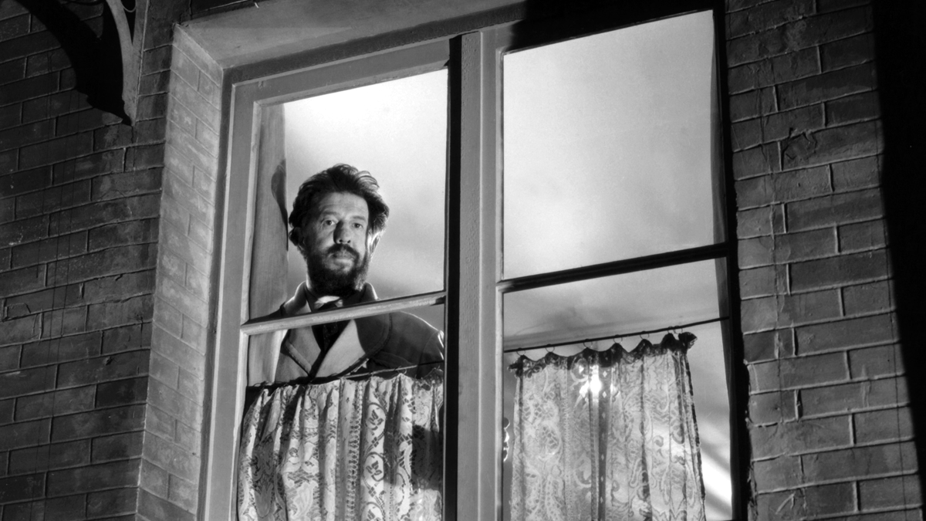

**PANIQUE**

Film de **Julien Duvivier**. France. 1946. Les Acacias.

Avec Michel Simon, Viviane Romance, Lucas Gridoux, Lita Recio...

Monsieur Hire est un homme que les villageois jugent comme bizarre et presque inquiétant. Lorsqu'un crime est commis, le vrai coupable cherche donc à faire porter le chapeau à ce coupable idéal.

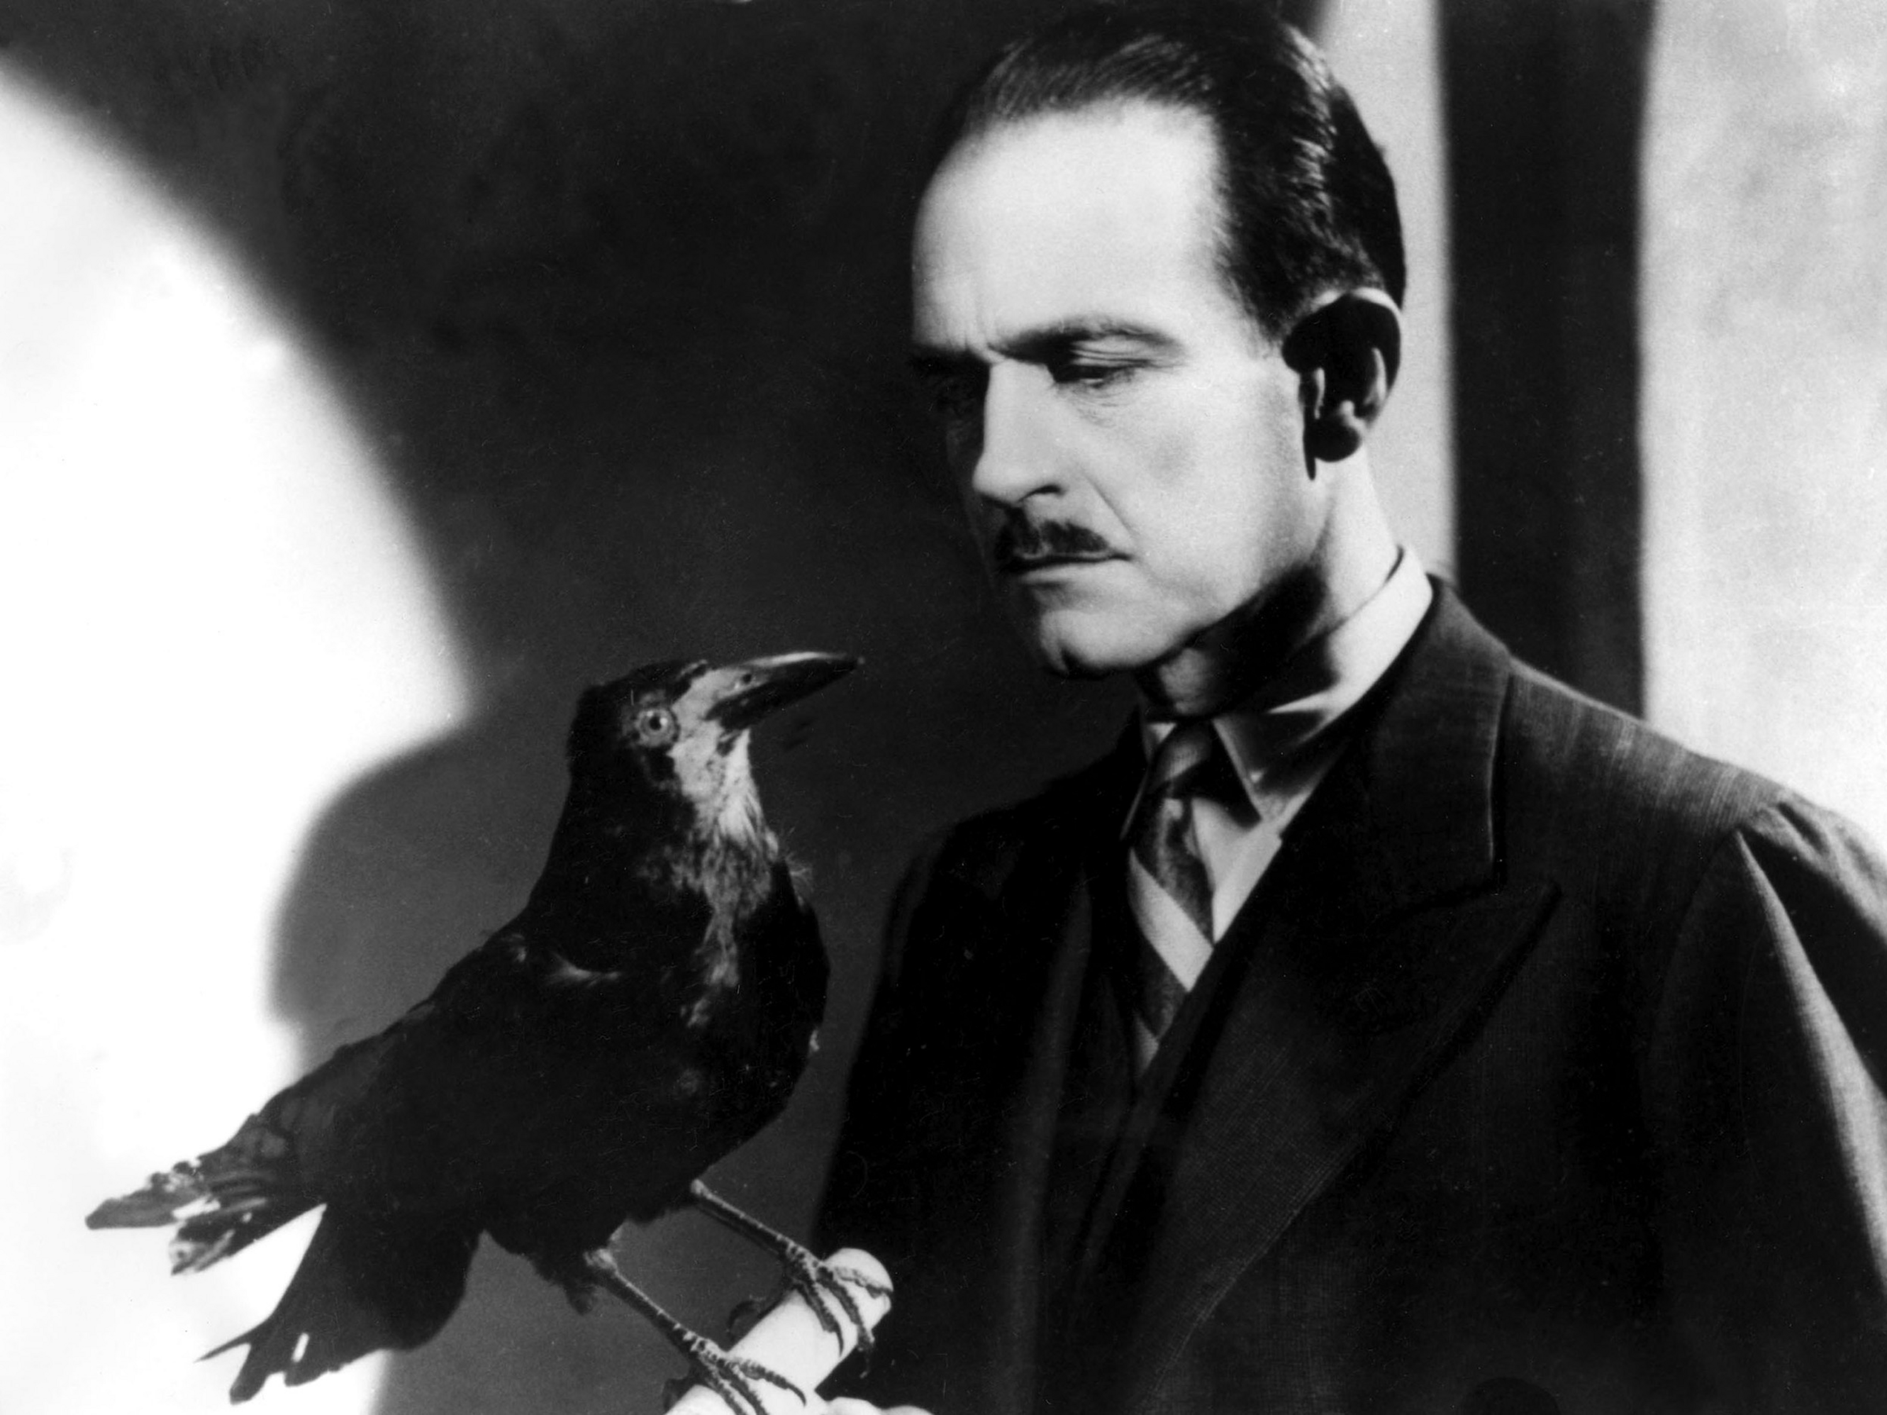

**LE CORBEAU**

Film d'**Henri-Georges Clouzot**. France. 1943. Les Acacias.

Avec Pierre Fresnay, Ginette Leclerc, Héléna Manson, Pierre Larquey...

Le docteur Germain, qui travaille dans une petite ville de province, recoit des lettres anonymes signées Le Corbeau l'accusant de plusieurs méfaits. Cependant il n'est pas le seul à en recevoir. Toute la ville est bientôt menacée et le fragile équilibre se défait, la suspicion règne. Le docteur Germain décide de mener une enquête.

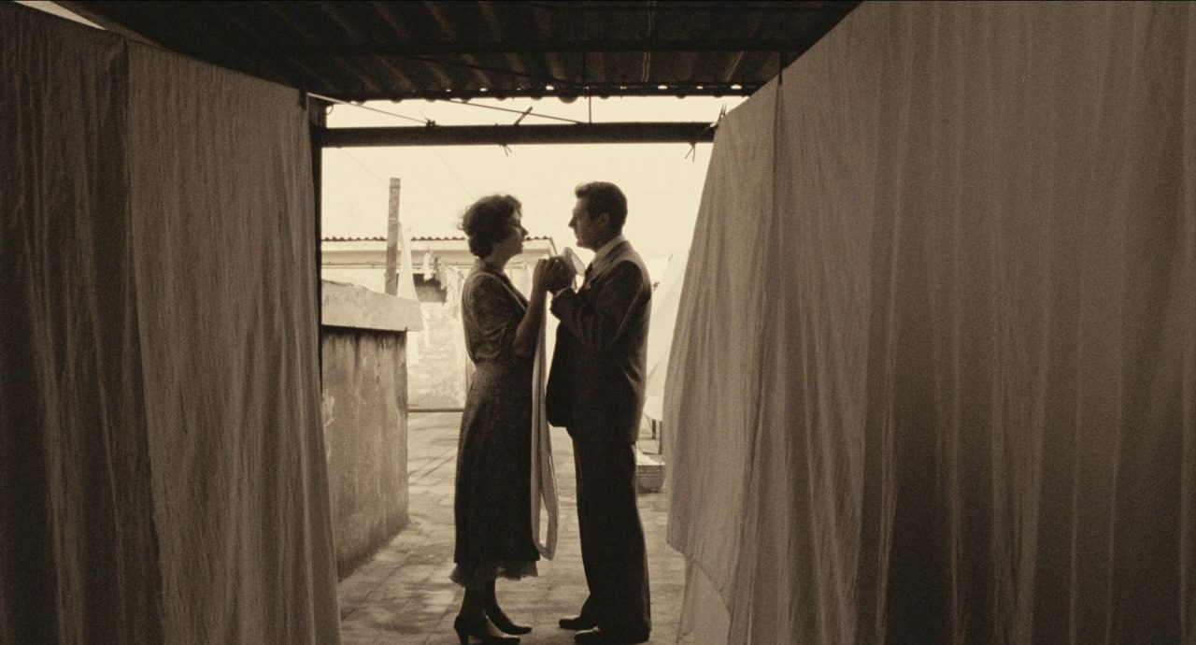

**UNE JOURNÉE PARTICULIÈRE**

Film d'**Ettore Scola**. Italie. 1977. Tamasa.

Avec Sophia Loren, Marcello Mastroianni, John Vernon, Francoise Berd...

A Rome le 6 mai 1938. Alors que tous les habitants de l'immeuble assistent au défilé du Duce Mussolini et d'Hitler, une mère de famille nombreuse et un homosexuel se rencontrent.

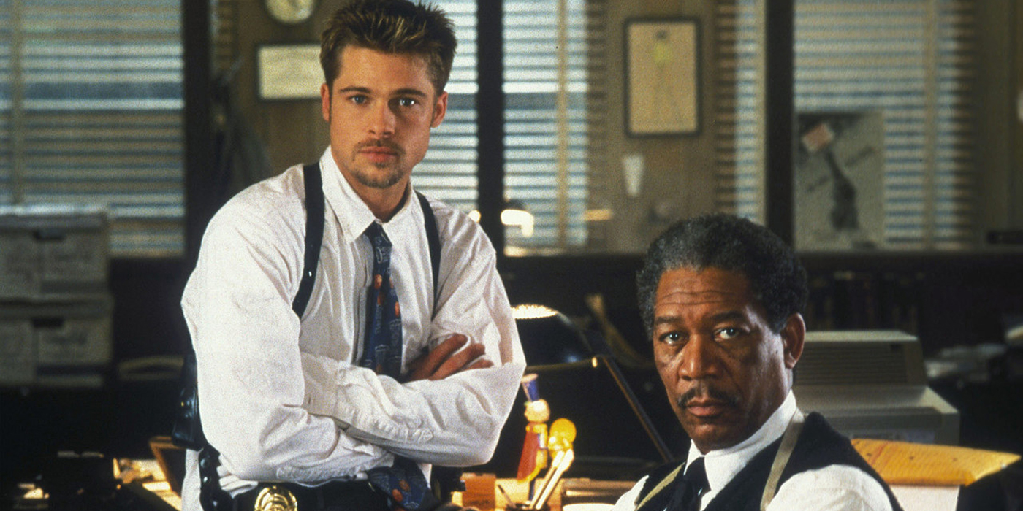

**SEVEN**

Film de **David Fincher**. USA. 1996. Warner Bros. France.

Avec Brad Pitt, Morgan Freeman, Gwyneth Paltrow, Kevin Spacey...

Pour conclure sa carrière, l'inspecteur Somerset, vieux flic blasé, tombe à sept jours de la retraite sur un criminel peu ordinaire. John Doe, c'est ainsi que se fait appeler l'assassin, a decidé de nettoyer la societé des maux qui la rongent en commettant sept meurtres basés sur les sept pechés capitaux: la gourmandise, l'avarice, la paresse, l'orgueil, la luxure, l'envie et la colère.

Les factures d’intervention de Youri Deschamps sont à régler par les salles. Elles refacturent ensuite à MaCaO 7ème Art une participation de 190€.